ФЕДЕРАЛЬНОЕ АГЕНСТВО ЖЕЛЕЗНОДОРОЖНОГО ТРАНСПОРТА
Федеральное государственное бюджетное образовательное учреждение высшего образования
«ПЕТЕРБУРГСКИЙ ГОСУДАРСТВЕННЫЙ УНИВЕРСИТЕТ ПУТЕЙ СООБЩЕНИЯ Императора Александра I»

Кафедра «Информационные и вычислительные системы»
Дисциплина «Базы данных и управление данными»

ОТЧЁТ
ПО ЛАБОРАТОРНОЙ РАБОТЕ № 2
«Разделение и организация данных с сайта»

Выполнили студенты  Факультет: АИТ  Группа: ИВБ-211 | Ахмедов Х.А.  Кот Н.Д.  Шефнер А.
Проверил:  Профессор кафедры  «Информационные и вычислительные  системы | Хомоненко А.Д.

Санкт-Петербург
2024
Оценочный лист результатов ЛР № 2
Ф.И.О. студентов :Ахмедов Х.А., Кот Н.Д., Шефнер А.
Группа _____________ИВБ-211____________

№  п/п | Материалы необходимые для оценки знаний, умений  и навыков | Показатель  оценивания | Критерии  Оценивания | Шкала оценивания | Оценка
1 | Лабораторная работа №2 | Соответствие методике выполнения | Соответствует | 7
1 | Лабораторная работа №2 | Соответствие методике выполнения | Не соответствует | 0
1 | Лабораторная работа №2 | Срок выполнения | Выполнена в срок | 2
1 | Лабораторная работа №2 | Срок выполнения | Выполнена с опозданием на 2 недели | 0
1 | Лабораторная работа №2 | оформление | Соответствует требованиям | 1
1 | Лабораторная работа №2 | оформление | Не соответствует | 0
 | ИТОГО количество баллов |  |  | 10

Профессор кафедры
«Информационные и вычислительные
системы» Хомоненко А.Д. «__» __________2024 г.
Цель
Получить html код страницы некоторого сайта. Распарисить его на данные. Проанализировать полученные данные.

Ход работы
1. Получение HTML-кода
Для получения HTML-кода страницы с информацией о преподавателях использовалась библиотека reqwest. Для структуры ScraperService был реализован метод get_teachers, который выполняет HTTP-запрос к URL-адресу, содержащему информацию о преподавателях:
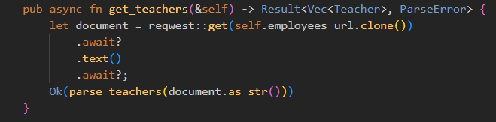
2. Парсинг данных
Парсинг HTML-кода осуществляется с помощью библиотеки scraper, которая позволяет использовать CSS-селекторы для извлечения нужных данных. В функции parse_teachers происходит следующее:
- Очистка HTML-кода: Используются регулярные выражения для замены ненужных элементов, таких как <br> и лишние символы, чтобы упростить дальнейший парсинг.
- Извлечение данных: С помощью селекторов извлекаются данные о преподавателях. Для каждого элемента, соответствующего селектору STAFF_SELECTOR, извлекаются имя, должность и кафедра:
Селекторы:

Функция парсинга преподавателей:
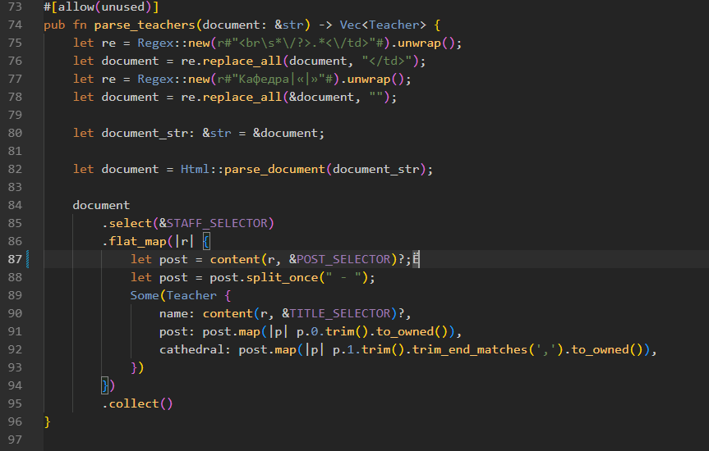

3. Добавление в бд
Извлеченные данные собираются в вектор Vec<Teacher>, который затем возвращается из функции. Далее полученные данные заносятся в базу данных преподавателей, для дальнейшего использования.

Вывод
В ходе работы были успешно извлечены ключевые сведения, такие как имена, должности и кафедры, которые были структурированы в удобные объекты для дальнейшего анализа.

